Presseinformation

Plastik im Schokoriegel?
Mit 3D-Kontrolle von Bi-Ber wäre das nicht passiert

Berlin – Um schadhafte Ausbrüche an Schokoladenformen schon während der Herstellung zuverlässig zu erkennen, sind gängige Prüfverfahren oft nur eingeschränkt tauglich, wie sich jüngst wieder zeigte – Plastikstückchen gelangten trotzdem in Waren des Endverbrauchers. Ein neuartiges 3D-Scanverfahren mit Laser-Profilsensor des Bildverarbeitungsexperten Bi-Ber, das sich durch höchste Präzision auszeichnet, kann solche Situationen zuverlässig verhindern. Es überwacht automatisch den Verschleiß der Formen und erkennt Bruchstücke mit einer Auflösung von bis zu 1,6 mm senkrecht zur bzw. 0,5 mm auf der Beobachtungsebene. Da meist mehr als ein Quadratzentimeter Material abplatzt, können Bruchstücke somit sicher und präzise detektiert werden. Das von Bi-Ber entwickelte System verwendet das Triangulationsverfahren und erreicht bis zu 2.500 Linienaufnahmen pro Sekunde. Die Methode gewährleistet eine hohe Auflösung und gute Dokumentation der gefundenen Fehler, sogar bei stark streuender Kunststoffoberfläche. Selbst kleine Unebenheiten durch Spritzer können damit sehr zuverlässig von herausgebrochenen Kunststoffstückchen unterschieden werden. So entstehen keine unangenehmen Überraschungen für den Endverbraucher.
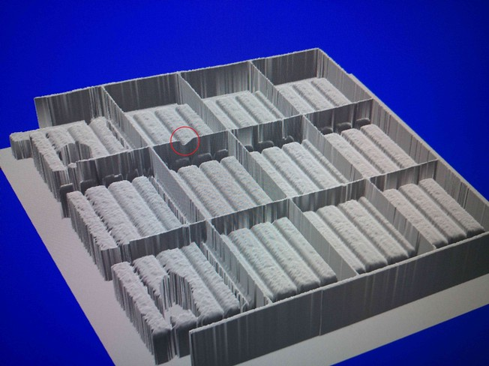
Bild 1: Das 3D-Scanverfahren von Bi-Ber arbeitet mit dem Triangulationsverfahren und erkennt schadhafte Ausbrüche an Schokoladenformen – hier rot eingekreist – sicher und präzise.

Das System besteht aus einer Sensorbox mit zwei 3D-Kameras des Typs Cognex DS1300R, einem Drehgeber für die Ermittlung der Bandgeschwindigkeit, einer Lichtschranke als Trigger sowie einem Panel PC für die Auswertung und Dokumentation. Die Kameras beobachten die Verformung einer Laserlinie, die senkrecht auf das Objekt strahlt und sich über die Form bewegt. Diese Verformung wird als Profillinie aufgezeichnet, die aneinandergereihten Profillinien ergeben anschließend ein 3D-Profil, das auf Abplatzungen oder Deformierungen überprüft werden kann. Der Drehgeber dient der Synchronisation der Bewegung mit der Bildaufnahme. Die schmalste Stegbreite einer Form, die so erfasst werden kann, liegt bei 2 mm. Das Messsystem lässt sich problemlos auf verschiedene Anwendungen adaptieren. Es kann frei bemessen und individuell geometrisch an die jeweilige Umgebung angepasst werden. Durch Aneinanderreihung von mehreren Kameras sind zudem sehr große Scanbreiten möglich. Auch andere Kamerawinkel und Auflösungen können individuell umgesetzt werden. Alle Komponenten sind zudem lebensmittelverträglich aus Edelstahl ausgeführt.

Bilder: | Markierter_Ausbruch | Zeichen: | 2.120
Dateiname: | 201602050_schokoformen_2016 | Datum: | 29.02.2016
Unternehmenshintergrund
Das 1997 gegründete Berliner Unternehmen Bi-Ber entwickelt und produziert Bildverarbeitungssysteme für die produktionsbegleitende Qualitätskontrolle. Das Leistungsspektrum umfasst die Konstruktion von Hardwarekomponenten, Vor-Ort-Montage, Inbetriebnahme und Justage von Systemen sowie das Erstellen applikationsspezifischer Softwarelösungen. Bi-Ber beschäftigt derzeit acht Angestellte und mehrere freie Mitarbeiter. Zum Kundenkreis gehören neben Unternehmen aus der Süßwarenindustrie auch Anwender aus der Medizintechnikbranche sowie der Automobilzuliefer- und Elektronikindustrie.

Kontakt:  Bi-Ber GmbH & Co. Engineering KG  Ronald Krzywinski  An der Wuhlheide 232B  12459 Berlin  Tel.: 0 30 / 8 10 32 22 60  Fax: 0 30 / 8 10 32 22 61  E-Mail: info@bilderkennung.de  Internet: www.bilderkennung.de |  | gii die Presse-Agentur GmbH  Immanuelkirchstraße 12  10405 Berlin  Tel.: 0 30 / 53 89 65 -0  Fax: 0 30 / 53 89 65 -29  E-Mail: info@gii.de  Internet: www.gii.de

